证书编号：91500115691234315R001Q
单位名称: 重庆市东森润建材有限责任公司
注册地址: 重庆市长寿区海棠镇海澄路19号
法定代表人: 宁家辉
生产经营场所地址: 重庆市长寿区海棠镇海澄路19号
行业类别: 其他专用化学产品制造，涂料制造，锅炉 |  | 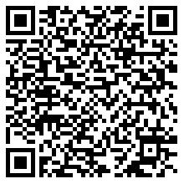
统一社会信用代码：91500115691234315R
有效期限：自2024年08月15日至2029年08月14日止
发证机关： | （盖章）重庆市长寿区生态环境局
发证日期： | 2024年08月15日
中华人民共和国生态环境部监制 重庆市长寿区生态环境局印制

